 京 江 学 院



**JINGJIANG COLLEGE OF J I A N G S U U N I V E R S I T Y**

**本 科 毕 业 论 文**

基于单片机的车位检测系统的设计与开发

Design and Development of Parking Detection System Based on Single Chip Microcomputer

专 业： 通信工程

班 级： 15通信2班

学 号： 20150303234

姓 名： 刘芳

指导教师姓名： 杨利霞

指导教师职称： 教授

2018年 5 月

基于ARM的车位检测系统

摘要：传统停车场体量极大，并且有的停车场只有门口有个收费员，对于停车场内的情况也不太了解，比如对于停车场从一天进出车的流量、停车场还剩余几个车位以及停车场内的环境信息等。并且传统停车场计费都是一次性的，不管停多久都是一样的价钱，这样可能会使一些车主将车停一整天，造成停车位的浪费以及其他问题。随着国内小汽车越来越多，驾驶员需要在进入停车场之前获得更多的信息，并且收费也要更加合理，基于此，本课题设计一款基于STM32F103ZET6单片机的车位检测系统。

论文主要主要工作如下：

1.硬件部分：车位检测系统以RC522门禁模块作为进入停车场登录信息采集的主要模块、以DS18B20传感器为温度检测主要模块以及以TFT液晶显示屏为主要显示模块等，利用STM32F103ZET6进行数据的存储、运算以及输出。车主在停车场门前就可以通过显示屏获得停车场的信息，具体有：

1. 停车场剩余车位以及具体剩的是哪个车位（被占车位用红色色块显示，空闲车位用绿色色块显示）。
2. 停车场基本环境信息（停车场环境温度、停车场下雨检测以及停车场振动检测）

在将车放入停车场后，可以查看自己停车位使用的情况（使用时间以及需要交纳的费用），当想停止使用停车场时，可以直接点击“停车使用停车场”来停止计费。

2.软件部分：本文采用的是在Keil软件里面用C语言编写程序代码，介绍了Keil软件建立工程文件的方法和流程。其中，主函数主要调用各子函数的初始化函数，来实现对各个模块的初始化过程，并且主函数还调用各子函数的服务函数，来进行逻辑的设计。当程序逻辑设计完成后，然后配置Keil，使用JLINK来实现程序的下载。

关键词：停车场 RC522 STM32F103ZET6 TFT

Design of Intelligent Lamp Control Based on Single Chip Microcomputer

Abstract： Traditional parking lots are very large, and some parking lots only have a toll collector at the door. They do not know much about the situation in the parking lot, such as the traffic flow from day to day, the number of parking spaces remaining in the parking lot and the environmental information in the parking lot. And the traditional parking fee is one-time, no matter how long the parking is the same price, which may cause some car owners to park all day, resulting in the waste of parking space and other problems. With the increasing number of cars in China, drivers need to get more information before entering the parking lot, and the charge should be more reasonable. Based on this, this topic designs a parking detection system based on STM32F103ZET6 single-chip computer.

The main work of this paper is as follows:

1. Hardware:

The parking lot detection system uses RC522 access control module as the main module to collect login information, DS18B20 sensor as the main module to detect temperature and TFT LCD as the main display module. STM32F103ZET6 is used to store, calculate and output data. Car owners can obtain parking information through the display screen in front of the parking lot door, specifically:

1. The remaining parking spaces in the parking lot and which parking spaces are left (the occupied parking spaces are shown in red and the free parking spaces are shown in green).

2. Basic environmental information of parking lots (parking environment temperature, parking rain detection and parking vibration detection)

After putting the car in the parking lot, you can check the use of your parking space (use time and fees to pay), when you want to stop using the parking lot, you can click "parking use parking lot" directly to stop charging.

2. Software part:

This paper uses C language to write program code in Keil software, and introduces the method and flow of Keil software to establish engineering documents. Among them, the main function mainly calls the initialization function of each sub-function to realize the initialization process of each module, and the main function also calls the service function of each sub-function to carry out the logical design. When the program logic design is completed, then configure Keil and use JLINK to download the program.

Keywords: Parking lot RC522 STM32F103ZET6 TFT

目录

第一章 绪论 1

1.1课题背景及其意义 1

1.2国内外的研究状况 1

1.3论文主要内容及结构安排 2

1.4本章小结 3

第二章 车位检测系统的方案设计 4

2.1系统的功能设计及体系结构设计 4

2.1.1 系统功能设计 4

2.1.2 系统总体结构设计 4

2.2 元件的选择 5

2.2.1 单片机选择 5

2.2.2 温度检测传感器的选择 6

2.2.3 显示屏的选择 7

2.2.4 雨滴传感器及振动传感器的选择 9

2.3本章小结 11

第三章 硬件系统的设计 12

3.1模块电路的设计 12

3.1.1 STM32F103ZET6单片机为核心的系统电路设计 12

3.1.2 电源电路设计 15

3.1.3 温度检测电路设计 15

3.1.4 RC522射频电路设计 16

3.1.5 雨滴检测及振动检测电路设计 18

3.1.6 显示电路设计 19

3.2本章小结 21

第四章 软件设计 22

4.1编程语言选择 22

4.2软件流程图 22

4.2.1 主程序设计流程图 22

4.2.2 TFT屏驱动设计流程图 23

TFT屏使用流程图如下： 23

4.2.3 传感器检测设计流程图 24

4.2.4 RC522登录管理设计流程图 24

4.3程序烧录及调试 25

4.4本章小结 27

第五章 系统运行结果 28

5.1系统测试情况分析 28

5.2本章小结 32

第六章 总结与展望 33

致谢 34

参考文献 35

# 第一章 绪论

## 1.1课题背景及其意义

传统停车场控制一般都是人工控制，这样不仅会造成劳动力的浪费，而且会由于不够智能导致浪费车主的时间，并且之前停车收费都是一次性的，可能会使一些车主仅仅使用了一小会，就要缴纳很多的费用。基于上述的基本问题，本课题的设计一种基于STM32F103ZET6的车位检测系统，通过TFT显示屏来向用户提供信息，并通过STM32内部存储器及寄存器来计算使用费用。

现如今，人们出行越来越依赖于汽车，随之而来的是停车场由于车流量的增大对车辆秩序要求越来越严格以及收费系统要求更加智能化，当然人们对停车场服务的要求也越来越高，传统的停车场的管理不仅效率比较低下，而且也不能适应现代社会的需求，以此为契机促进了停车场管理系统趋向智能化的发展。停车场管理系统是通过网络设备、地面管理系统以及计算机搭建的一套系统，他的作用是对停车场车辆进出、收取车辆收费等的智能管理系统。这种管理系统是先和两管理公司所必要的系统设施。随着人们生活质量的发展，停车场管理系统也需要更加便捷，贴近人们的生活，同时也有必要更加智能化。

停车场系统即是基于电子信息技术的，在停车场的进出口安装信息识别系统，对往来车辆进行收费计时。目的是为了控制车辆的进入，一方面是为了安全考虑，另一方面也是为了使停车场管理更加有序，收费更加合理。

停车场管理中的收费系统最重要的就是收费介质的问题，它是停车场管理系统中的重要技术特征。该停车场管理系统的收费介质是什么间接体现出了该管理系统的技术高低程度。随着时代的发展，收费介质经历了磁卡、纸制磁卡、条形码等发展阶段。并且每个阶段的管理系统都在上一代的基础上，保留了其优点，优化了其劣势，正是在一代又一代的实验下，停车场管理系统开始趋于完善，并且越来越贴近现代人的生活，适应现代人们的生活节奏。

## 1.2国内外的研究状况

现如今，国外的停车场管理系统经历了半个多世纪的发展，己经基本达到了智能化收费的阶段。收费介质己由传统的接触读写类型收费介质转变为非接触类型的收费介质。国外的停车场管理系统技术比较先进，以及基本达到了无人化收费的标准。实现了智能化。国外的停车场管理系统支付手段基本已经摆脱了现金交易，取而代之的是电子化交易。并且国外的停车场管理系统还具有车位引导、车位查询等人性化功能，因而国外的停车场管理系统已经达到了比较高的水平。

同时，一些国外的设备厂商正在研究一种可以实现“网络化存车”的停车场管理系统。这种管理系统可以统一调整车位空间和资源，然后进行交易结算停车费。而且这种管理系统的优点是：需要停车的人们在家中就可以查询车位信息以预约车位和缴纳费用。这种类型的停车场更加符合现代人们的生活节奏，使人们出行更加方便以及快速但是这种停车场管理系统在实现其广泛的功能的同时，实现难度相对比较高，维护成本也比较高，所以在国内并没有很普及。

对于国内停车场管理系统的现状和发展。国内的停车场管理系统是随着公共停车场的大量涌现而渐渐发展起来的。最早期的国内停车管理系统是结合了国外停车管理系统而慢慢发展起来的，由于国外发展的比较快，因此国内停车管理系统借鉴了国外的部分技术。因此展初期时很多硬件都是从国外采购而来的，当然，现在国内对这方面也比较注重，开始发明属于国人自己的设备。

当前，我国的停车场管理系统还处在初级阶段，在实际的应用中也遇到了很多的问题。表现在：一些管理系统的整体设计不够完善也不够合理，不能充分考虑到实际情况，因此我国的一些停车场管理系统不能完全发挥出他的实际功能，不能发挥其应有的作用。相反有一些停车场采用的新型设备比较古老，而难以完成相应的功能。

现在应用于实际生活的停车场管理系统大多都为相对比较独立，也只有一小部分可以实现联网的功能。一部分停车场必须使用某类指定的收费介质，不能实现一卡多用。但目前我国停车收费系统的设备大多还是从国外进口而来的，所以成本就比较高，同时维修的价格也不低并且比较困难，但是可靠性更好由于国外这方面核心技术发展的更好。当然我们国家这方面核心技术还有很大的发展空间。

## 1.3论文主要内容及结构安排

主要内容：汽车进入停车场首先需要先使用门禁卡来登录个人信息数据，当登录完成后主控会为该用户自动创建变量，以便计费。然后用户需要自主选择停车位，选完停车位，门杆开启，让汽车进入停车场，等待汽车进入后放下门杆，此时，该系统开始给该用户计算费用，用户可以通过TFT屏来进入其信息显示界面来查看费用信息等。另外还配有环境温湿度传感器、雨滴传感器以及振动传感器，用来监控停车场内部的一些物理信息。

本论文一共分为五个章节，具体内容如下：

第一章：主要介绍了本次选题的意义以及国内外的研究现状及发展

第二章：介绍了控制方案的选择，具体介绍了单片机芯片、A/D采样芯片、A/D采样芯片、无线遥控模块、声音报警电路、距离检测模块的选择过程。

第三章：介绍了硬件的方案流程图以及系统的功能分析。接着介绍单片机的参数以及引脚功能。然后介绍了电源电路、光照检测电路、PCF8591 A/D采样电路、高亮LED灯照明电路、BT06蓝牙模块电路、红外对管寻迹/避障模块电路、蜂鸣器报警电路、HC-SR505热释红外感应模块电路的设计以及它们的各种参数优点、引脚图、实物图。

第四章：主要是软件的设计，采用Keil软件实现。并且介绍了软件运行的流程图。

第五章：主要是介绍了硬件的测试过程并展示了实物图。

最后一部分是此次毕业设计的总结与展望和心得体会。

## 1.4本章小结

本章节主要介绍了停车场管理系统的研究背景和意义，从国内外智能停车场监控系统的发展情况及趋势来讨论该课题的研究意义。随着中国经济的迅速发展，私家车普及率越来越大，停车场智能检测系统必将成为未来停车场的必要选择，本课题从智能停车场的基本要求出发，制定相应的研究方案。

# 车位检测系统的方案设计

## 2.1系统的功能设计及体系结构设计

### 2.1.1 系统功能设计

本设计由STM32F1103ZET6单片机核心电路、TFT液晶显示屏电路、RC522门禁登录电路、信号灯电路、舵机控制电路、DS18B20环境温度检测电路、雨滴检测电路以及振动检测电路组成。

（1）车主可以通过显示屏来查看停车场还剩余几个停车位。

（2）车主通过门禁卡刷卡登记，登录成功后选择停车位，然后舵机模拟的门杆抬起，让小汽车进入停车场，3秒后门杆自动落下。

（3）车主进入停车场后，开始计费，用户可以通过显示屏来查看其停车时间及使用费用。

（4）车主在准备离开停车场时，点击“停止使用”就可以直接退出，然后门杆抬起3秒，让小汽车离开。

### 2.1.2 系统总体结构设计

系统总体框图如图2.1所示。

总电源电路

模拟门杆电路

RC522登录电路

主

控

DS18B20温度监测电路

串口

TFT屏显示电路

雨滴监测电路

信号灯显示电路

振动监测电路

图2.1 系统框图

## 2.2 元件的选择

### 2.2.1 单片机选择

选择一

STC89C52单片机作为最基础的单片机，它的内部有3个定时器以及2个外部中断，还有4组IO口以及一组串口，晶振频率可达12MHz，并且其最小系统电路结构简单，芯片价格便宜，性价比极高。

但是单单本系统采用的TFT显示屏就需要34个IO口，虽然可以使用逻辑芯片将STC89C52的IO口进行扩展，但是那个电路设计结构的复杂度就直线升高，故本系统不选择该单片机作为主控芯片。

选择二

STM32F103ZET6单片机是STM32F103系列单片机中的一款单片机，STM32是一个32位微控制器。即使是引脚最少（功能最少）的32单片机相比于51单片机而言功能更加强大，因此32单片机已经趋向于主流，这也是越来越多的学生热衷于32单片机的原因。

STM32单片机一共有8个定时器，其中定时器1和定时器8更为高级定时器，此外STM32单片机的每一个IO口都可以由软件配置为外部中断输入引脚，并且STM32单片机内部还设计有3路SPI接口、2路IIS接口、8路12位的ADC接口以及2路12位的DAC接口等等。而STM32ZET6开发板售价才仅仅60元左右，性价比极高，故本系统选用STM32ZET6单片机为主控芯片。

本系统采用的STM32ZET6实物图如下图所示：

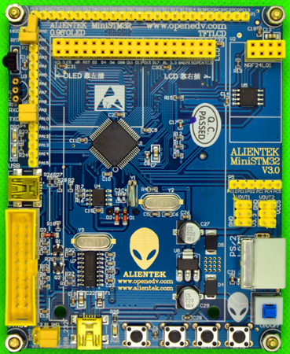

图2.2 STM32ZET6开发板实物图

本系统采用的开发板，已经把STM32芯片外围电路引脚都已引出，开发时直接用杜邦线连接即可，开发极其方便。

故选择二。

### 2.2.2 温度检测传感器的选择

选择一

PT100温度传感器是由Sinomeasure公司制造的，这个温度传感器探头由铂热电阻构成，测温原理基于高精度K型电偶温度变送器，可以将温度变量转换为可以传送的输出信号。

测温传感器和信号转换器是这个传感器的两个主要组成部分。其中，测温传感器主要是热偶电阻，而信号转换器主要由信号处理单元、测量单元以及信号转换单元所组成。该传感器测温范围可达-200摄氏度到+850摄氏度，应用十分广泛，不过其成本相对较高，并且随着处理深度的加深，造价比较高，一般这个传感器主要用于对温度测量要求比较高的场所，但是本次毕业设计对温度的要求并没有那么高，在考虑性价比的情况下，并不考虑这种传感器。

选择二

TELESKY公司生产的DS18B20 TO-92型温度传感器，该传感器是常用的数字温度传感器，所以它的输出的是数字信号，它的特点有体积小，抗干扰能力强，精度高。

其读写时序和测温原理与DS1820是一样的，区别在于得到的数据精度不同，并且温度转换的延迟时间更短。

DS18B20的基本产品参数如下表所示：

|  |  |
| --- | --- |
| 名称 | 描述 |
| 接口方式 | 单线通信 |
| 测温范围 | -55 ℃～+125 ℃ |
| 工作电压 | 3.0 V～5.5V |
| 输出 | 数字串行输出 |
| 精度 | 9～12位输出 |
| 存储器 | 高速暂存RAM和可电擦除RAM |
| ROM | 64位光刻ROM |

表2.3 DS18B20基本产品参数

由表易知，DS18B20传感器虽然在精度和测温范围上没有TP-100传感器高，但是其价格便宜，操作简单，并且精度也满足本课题的基本要求，所以本设计决定采用DS18B20来作为测温传感器。

故选择二。

### 2.2.3 显示屏的选择

选择一

LCD1602是一种工业字符类型的液晶屏，他能够同时显示16x2即32个字符。LCD1602液晶显示的原理是应用液晶的物理特性，然后通过电压对其该屏区域进行控制，就可以显示出图形。

其控制引脚一共有16个，具体控制原理如下表所示：

|  |  |
| --- | --- |
| 引脚 | 介绍 |
| 1 | GND |
| 2 | VCC |
| 3 | 对比度调整端 |
| 4 | RS |
| 5 | RW |
| 6 | EN |
| 7 | D0 |
| 8 | D1 |
| 9 | D2 |
| 10 | D3 |
| 11 | D4 |
| 12 | D5 |
| 13 | D6 |
| 14 | D7 |
| 15 | 背光灯正极 |
| 16 | 背光灯负极 |

表2.4 LCD1602引脚控制原理

LCD1602液晶屏主要被用来显示数字、字符以及字母，虽然它的操作简单，并且价格便宜，但是他的功能比较差，不可以显示比较多的字符，但是本次设计要求屏幕上显示的数据量是LCD1602所远远不能达到的，因此不考虑LCD1602显示屏。

选择二

TFT屏是由七彩光子公司生产的，尺寸达到了2.8寸，型号是MPI3501。TFT和TN技术不相同的地方在于：TFT的显示采用“背透式”照射方式—光源路径并不是像TN液晶那样从下而上，而是从下到上的。这种做法是在液晶的背部安置特殊光管，光源进入的时候通过下偏光板向上透出。TFT屏具有比TN-LCD更高的对比度和更加丰富的色彩，屏幕可以更新的频率也更加快，因此TFT常常称“真彩”。

本系统采用的TFT屏控制引脚有26个，其具体控制方式如下表所示：

|  |  |  |  |
| --- | --- | --- | --- |
| PIN脚 | 介绍 | PIN脚 | 介绍 |
| 1 | NC | 14 | GND |
| 2 | VCC | 15 | NC |
| 3 | NC | 16 | NC |
| 4 | VCC | 17 | NC |
| 5 | NC | 18 | 寄存器选择信号 |
| 6 | GND | 19 | MOSI |
| 7 | NC | 20 | GND |
| 8 | NC | 21 | MISO |
| 9 | GND | 22 | 复位端 |
| 10 | NC | 23 | SCK |
| 11 | 电阻触摸中断信号 | 24 | 液晶片选端 |
| 12 | NC | 25 | GND |
| 13 | NC | 26 | 电阻触摸片选端 |

表2.5 TFT引脚控制原理

与LCD1602相比，TFT屏分辨率高达320×240，可以显示16位真彩，并且价格也才50元左右，其功能基本满足本系统的要求，并且性价比极高，故本系统选用TFT屏为显示屏。

故选择二。

### 2.2.4 雨滴传感器及振动传感器的选择

选择一

雨滴检测传感器采用由天星智联公司生产的RS-100自动光学雨量传感器，其内置多个光学探头，采用光学感应原理来测算雨量，算法使用的是遥测算法，灵敏度高，支持开机自动校准，能自动计算降雨起止时间，并发送雨量预警。

其基本工作参数如下：

1. 额定功率：0.3W
2. 工作电压：12V
3. 感雨直径：7Cm
4. 分辨率：0.1Mm
5. 工作温度：-40℃～85℃
6. 工作湿度：0%-99%RH

（7） 输出接口：继电器或串口

由于其工艺极高，并且材料的选用比较好，造成其主要被用于科学测绘领域，本系统不需要那么高的精度，故不采用。

振动传感器的选用是智密公司生产的ZM-CL20脉冲与冲击传感器，主要作用于实时监测旋转机械轴承振动的就地变送器，他又被称一体化振动传感器。ZM-CL20型一体化振动变送器工作原理是将信号调节电路和振动传感器集成在一起的振动变送器, 且能将现场采集到的振动信号直接变换为4-20mA电流信号输出。可以将输出信号直接传送到集散控系统监视器（DCS）、可编程控制器（PLC）,记录仪、采集器或其他监控设备。

但是该传感器价格昂贵，总的而言性价比不高，因此不予采用。

选择二

SW-18010P振动感应模块，有三个引脚，分别为：VCC、GND以及DO，实际应用主要是各种振动触发报警，这种传感器体型较小，安装也相对方便，其工作原理为：当产品振动时，振动开关瞬间导通，此时的输出端输出为低电平，将输出端与单片机相连接，通过检查该输出端电平的高低来判断是否有振动发生。

其主要产品参数如下表所示：

|  |  |
| --- | --- |
| 名称 | 介绍 |
| 输出 | 数字输出 |
| 输出电流 | 15MA |
| 工作电压 | 3.3V-5V |
| 比较器 | LM393比较器 |

表2.6 振动传感器基本工作参数

并且该振动传感器价格便宜，仅有5元，虽然精度不高，但是能满足本系统的基本要求。故采用。

本系统的雨滴检测传感器采用的是TELESKY公司生产的雨滴检测传感器，这种传感器采用FR-04双面材料，检测面积能够达到20平方厘米，表面用镀镍处理，因此具有很强的抗氧化能力，其检测原理为，当雨滴落到检测面上的时候，电极导通，导致回路电流增大，然后通过LM393比较器对这个电流信号和主控板回路电流进行比较，以此判断是否有雨滴落下。

该传感器实物图如下图所示：

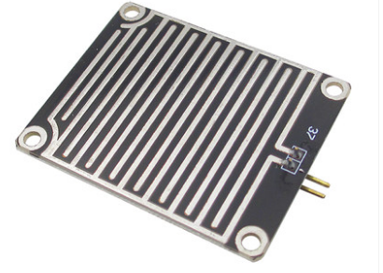

图2.7 雨滴检测传感器实物图

故选择二。

## 2.3本章小结

本章首先介绍了本次设计的实行方案，其后介绍了各种元件采用的比较及选择，包括主控的比较及选择、温度检测传感器的比较及选择、雨滴检测传感器的比较及选择、振动检测传感器的比较及选择以及显示屏的比较及选择。

# 硬件系统的设计

## 3.1模块电路的设计

### 3.1.1 STM32F103ZET6单片机为核心的系统电路设计

本系统采用的是STM32F103ZET6单片机，该单片机是32位单片机，基于ARM核心的微控制器，其有多达144个引脚，采用WLCSP64封装模式。

一：单片机的主要工作参数如下：

（1）产品特点：高性能、低成本、低功耗以及可裁剪

（2）工作电压：2.0V-3.6V

（3）工作温度范围：-40℃-85℃

（4）晶振频率：72MHz

（5）调试模式：串行调试（SWD）及JTAG接口

（6）DMA:具有12通道的DMA控制器

（7）支持设备：串口、定时器、ADC、DAC、SPI、IIC、UART以及IIS

（8）Flash：512KB

（9）NVIC：可以处理43个可屏蔽中断通道

（10）EXTI：19条产生中断事件的边沿探测器组成了外部中断事件，每条线可以由被配置为上升沿触发、下降沿触发或者两种模式都触发，当然也可以单独被屏蔽。

二：单片机的最小系统

单片机的最小系统电路是它可以正常工作的最低条件，一般单片机的最小系统主要由以下几部分电路级组成：

（1）晶振电路：又名晶体振荡器，是从石英晶体切下的一小块薄片，电路通电的情况下，晶振和其他元件（电容）配合会产生相应的脉冲信号，这个信号视为单片机的时钟信号。

本系统采用的STM32单片机最小系统上需要2个晶振，一个为HSE，常常被用为外部高频，常为8MHz，PLL倍频后可达72MHz，第二个晶振为外部低频晶振，当系统处于待机状态或者当前工作的功耗比较低的时候会用上，频率为为36.6KHz。单片机内部也有高频和低频的RC振荡器。

STM32单片机最小系统晶振电路电路图如下：

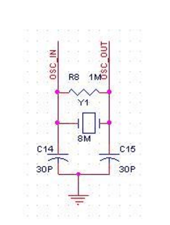

图3.1 晶振电路原理图

（2）复位电路：复位电路是每一个单片机所必须的，其作用是将电路恢复到初始的状态，当然复位也分为软件复位和硬件复位，在该设计中指硬件复位，常常使用复位开关来进行控制。复位电路在单片机最小系统中往往起到使电路稳定的作用。

STM32复位电路原理图如下图所示：

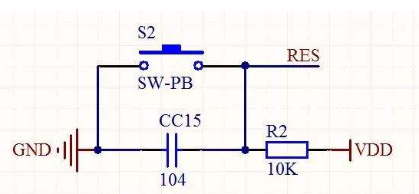

图3.2 复位电路原理图

三：STM32F103ZET6的基本外设

在设计完STM32ZET6最小系统后，单片机可以正常工作，但是作为系统的核心，必要的外设接口也是必不可少的。STM32的基本外设接口如下：

（1）GPIO口

STM32ZET6共有7组I/O口，每一组I/O口有16个引脚，这些I/O口可以由keil软件将其配置成输入或者输出模式，配置I/O口用到两个32位的配置寄存器（CRL以及CRH）。并且所有的IO口都可以被配置为外部中断唤醒端口。

配置的模式如下表所示：

|  |  |
| --- | --- |
| 输入 | 输出 |
| 浮空输入 | 开漏输出 |
| 上拉输入 | 推挽输出 |
| 模拟输入 | 推挽复用输出 |
| 下拉输入 | 开漏复用输出 |

表3.3 IO口可配置模式

（2）定时器

STM32ZET6拥有多达8个定时器，分为：通用定时器、基本定时器以及高级定时器。这些定时器由16位的自动装载计数器构成，并且每个定时器完全独立，可以同步操作。

STM32定时器的主要功能如下表所示：

|  |  |
| --- | --- |
| 功能 | 介绍 |
| 16位自动装载计数器 | 可向上、向下自动计数 |
| 16位可编程的预分频器 | 计数器时钟分频系数为1～65536 |
| 4个独立通道 | 输出比较、输入捕获、PWM生成以及单脉冲模式输出 |
| DMA | 更新、触发事件、输入捕获以及输出比较 |
| 编码器和霍尔传感器电路 | 支持 |
| 触发输入 | 作为外部时钟 |

表3.4 定时器的主要功能

（3）RTC实时时钟

RTC是一个独立的定时器，它拥有一组连续计数的计数器，可以实现时钟日历的功能。

（4）通用同步异步收发器接口（USART）

USRAT提供了一种便捷的方法与使用工业标准NRZ的外部设备之间进行全双工数据交换。 它支持同步单向通信和半双工单线通信，也支持LIN(局部互连网)，它还允许多处理器通信。使用多缓冲器配置的DMA方式，可以实现高速数据通信。

（5）串行外设接口（SPI）

串行外设接口(SPI)允许芯片与外部设备以半/全双工、同步、串行方式通信。此接口可以被配置成主模式，并为外部从设备提供通信时钟(SCK)。接口还能以多主配置方式工作。它可用于多种用途，包括使用一条双向数据线的双线单工同步传输，还可使用CRC校验的可靠通信。

SPI通信主要通过4个引脚与外设器件相连：MISO、MOSI、SCK以及NSS。

### 3.1.2 电源电路设计

STM32单片机的工作电压为2.0V～3.6V，一般采用外部5V电源对系统供电，然后通过AMS1117-3.3将5V的电压降至3.3V，然后供系统使用。

电源供电管理原理图如下：

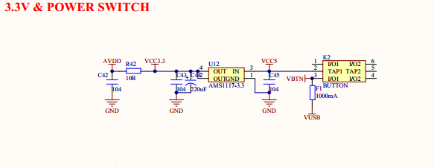

图3.5 电源供电管理原理图

### 3.1.3 温度检测电路设计

本系统用DS18B20作为停车场管理系统的温度检测传感器，其引脚为3根，分别为：VCC、GND以及DO。

电路连接图如下图所示。

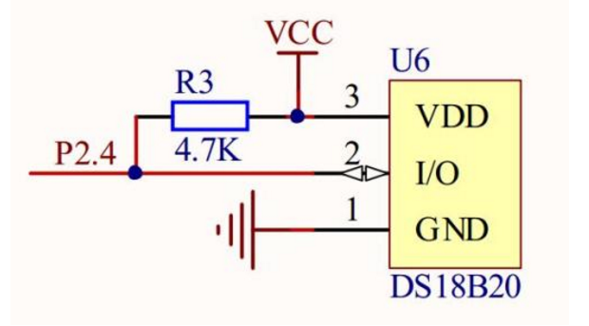

3.6 DS18B20电路连接图

### 3.1.4 RC522射频电路设计

本系统采用的RC522 应用于频率13.56MHz，同时也是非接触式通信中读写卡系列芯片中的一员。RC522 利用了技术先进的调制和解调概念，完全集成在频率为13.56MHz下所有类型的被动非接触式通信方式和协议。

RC522的主要特性为：

1. 支持SPI的通信接口
2. 高集成度的调制解调电路
3. 灵巧的中断模式
4. 可编程的定时器
5. 内置温度传感器
6. 内置振荡器
7. 工作温度：-30℃-85℃

RC522芯片引脚图如下：

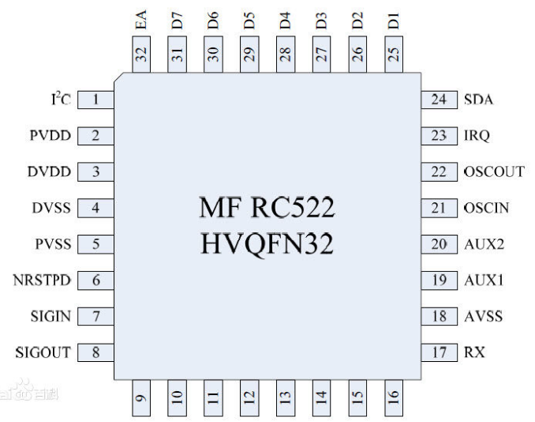

3.7 RC522引脚图

RC522采用SPI通信，而本系统采用的STM32单片机的基本外设接口中就有SPI接口，使用本系统可以直接连接STM32单片机的SPI外设通信接口，通过软件的编程来控制RC522。

RC522电路原理图如下：

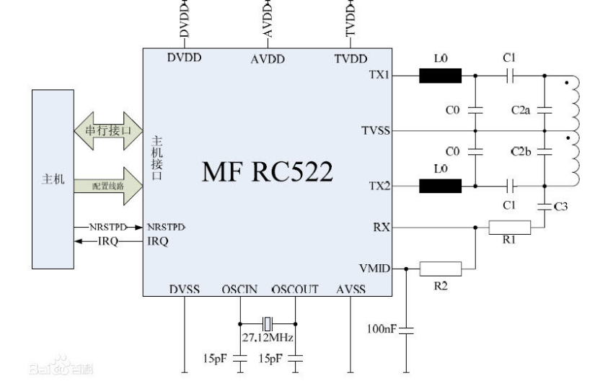

3.8 RC522电路原理图

### 3.1.5 雨滴检测及振动检测电路设计

本系统采用的雨滴检测传感器主要利用雨滴对其材料的静电电容量的影响来检测是否有雨，当有雨滴落到其检测面上时，LM393比较器将雨量引起的回路电流信号进行处理，然后发送给单片机，单片机通过检查该端口的电信号变化情况来进行判断。

雨滴检测传感器主要由振动板、放大电流、压电元件以及阻尼橡胶组成。

雨滴检测电路原理图如下：

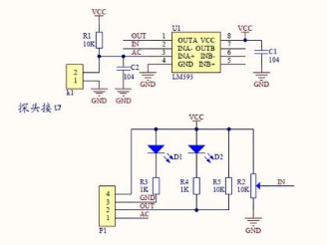

3.9 雨滴检测电路原理图

本系统采用的振动传感器工作原理为：将工程振动的参量转化为电信号，经放大器放大，然后传回给后方主控。其有3引脚，分别为：VCC、GND以及DO，当有振动时，触发开关信号，DO端输出低电平。

其电路接线原理图如下：

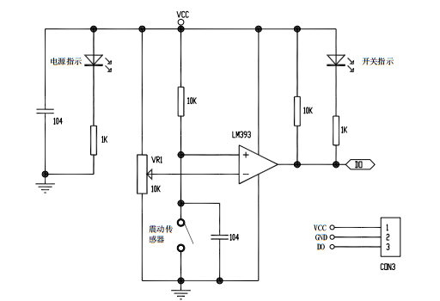

图3.10 振动检测电路原理图

### 3.1.6 显示电路设计

本系统用于显示的显示屏为TFT屏，TFT屏可以显示16位在真彩，即其可以显示216=65536种颜色，所以其可以表现出更好的的过渡色，此外，对于屏幕材料而已，TFT>TFD>UFB>STN，TFT的屏幕材料采用多晶硅技术，显示效果更好，并且可以获得更多单位面积内的点阵数。最后，关于屏幕最重要的一个参数就是分辨率，2.8寸的TFT屏分辨率为320×240，所以其显示效果会更好。

TFT屏有34个引脚，其引脚功能如下表所示：

|  |  |
| --- | --- |
| 引脚名称 | 介绍 |
| EX_NCE | 片选信号 |
| EX_RS | 命令/数据控制信号 |
| EX_WR | 写使能 |
| EX_RD | 读使能 |
| EX_RST | 复位信号 |
| EX_D0-D15 | 双向数据总线 |
| GND | 电源负极 |
| NC | 空 |
| VCC | 电源正极 |
| MD_MISO | SPI通信接口 |
| MD_MOSI | SPI通信接口 |
| MD_PEN | 电容触摸屏中断信号 |
| MD_BUSY | NC |
| MD_CS | 电容触摸屏复位信号 |
| MD_CLK | 电容触摸屏IIC信号 |
| TE | 撕裂效应信号 |

表3.11 TFT屏引脚功能

由表易知，在16位模式下，LCD控制需要用到21个IO口进行驱动，其中电容触摸屏需要4个IO口驱动。TFT显示屏的驱动采用SSD1963，其支持8位、9位、12位以及16位的8080总时线接口，SSD1963驱动总线写时序图如下图所示：

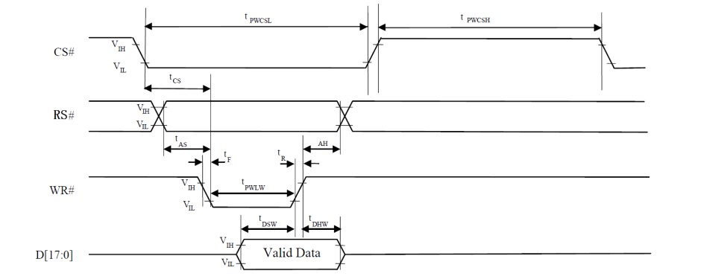

图3.12 SSD1963驱动的总线写时序

SSD1963总线读时序如下图所示：

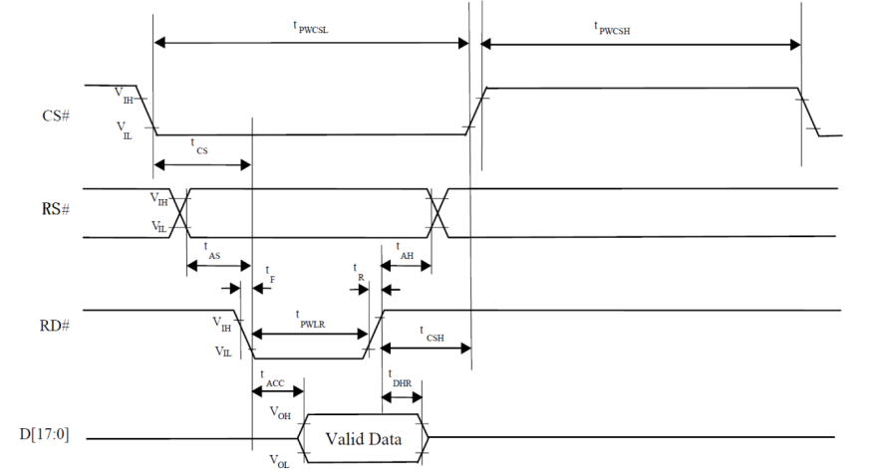

图3.13 SSD1963驱动的总线读时序

2.8寸的TFT屏与STM32单片机的引脚连接图如下图所示：

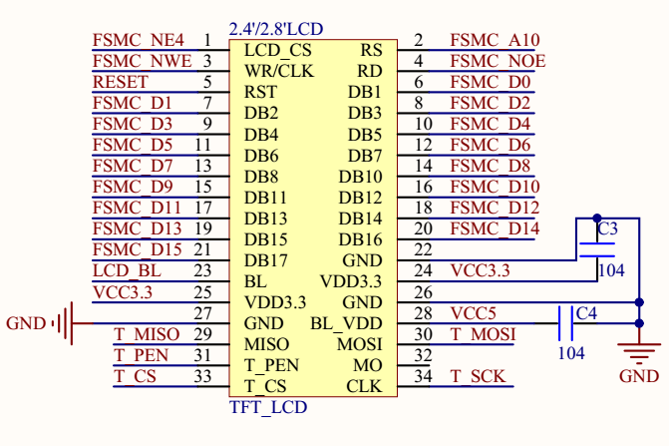

图3.14 TFT与STM32的引脚连接图

## 3.2本章小结

本章首先介绍了系统的可行性以及系统的框图。提出了系统总设计方案，然后接着介绍了各个硬件模块（温度检测传感器、振动检测传感器、雨滴检测传感器、主控的最小系统以及显示屏电路）的功能以及他们的特点。分析了他们的引脚图以及工作原理图。

# 软件设计

## 4.1编程语言选择

此次的设计采用的是C语言编写程序，因为在整个的设计中，有较多的浮点数计算和复杂的程序设计，所以最终认为C语言编写较为合适。采用C语言，有许多优点，如：

（1）对处理指令和存储结构要求程度不高。

（2）编程的过程中，不需要考虑存储器地址以及数据类型。

（3）使用的关键字以及操作函数符合人们的思考方式。

（4）缩短了调试以及开发的时间。

（5）C语言文库提供了很多标准例程可供参考。

（6）可以将编制好的程序提供C语言的模块化编程技术添加到新的程序之中去。

（7）C的编译系统相当简洁，因此很容易移植到新的系统，而且C编译系统在新的系统上运行时，可以直接编译“标准连接库”中的大部分功能，不需要修改源代码，因为标准链接库时用C语言写的。

## 4.2软件流程图

### 4.2.1 主程序设计流程图

主程序主要为系统函数以及各个子函数的初始化，并对需要的IO口进行相应的配置，以使其满足相应的功能，主程序的基本工作流程图如下：

系统函数初始化

子函数初始化

RC522门禁数据

传感器检测数据

显示函数

图4.1 主程序设计流程图

系统通电之后，先是对各部分的初始化函数进行调用，初始化完成后，开始接收RC522门禁登录数据以及各个传感器的检测数据，然后在TFT显示屏上实时显示出来。

### 4.2.2 TFT屏驱动设计流程图

2.8寸的TFT屏在使用时需要遵守其读写指令规则，主要为：先配置其与单片机的接口，然后初始化TFT屏，最后通过函数将需要显示的字符和数字在TFT屏上显示出来。

### TFT屏使用流程图如下：

硬复位

初始化序列

设置坐标

读指令

写指令

写颜色数据

读颜色数据

LCD显示

单片机处理

图4.2 显示程序设计流程图

### 4.2.3 传感器检测设计流程图

系统的检测传感器主要为振动检测、雨滴检测以及温度检测，这些传感器在工作之前需要先将其于单片机连接的端口进行相应的初始化配置，配置成功后，单片机通过读取相应IO口的数据来进行数据的运算，最后在TFT显示屏上显示出来。

振动检测传感器初始化

雨滴检测传感器初始化

温度检测传感器初始化

放大器放大及相应算法处理

主控

检测数据

检测数据

检测数据

图4.3 传感器检测设计流程图

### 4.2.4 RC522登录管理设计流程图

本课题设计的基本功能主要就是停车管理，而登录停车场必要的步骤就是刷卡登录，用户在使用门禁卡登录后方可选择停车位。

登录管理程序设计流程图如下：

RC522初始化

是否有卡登录

主页面

选择停车位界面

是

否

图4.4 RC522登录管理流程图

## 4.3程序烧录及调试

1.首先，安装好JLINK驱动安装过后将仿真器的 USB 口插入电脑的 USB，然后打开电脑的“设备管理器”，在设备管理器查看是否能检测到JLINK。如图4.3示：

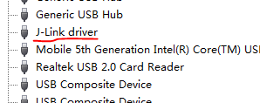

图4.5 设备管理器监测JLINK

2.然后打开Keil软件，对下载方式进行配置，界面如图4.4所示

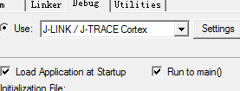

图4.6 下载配置界面

1. 继续配置Keil，将C/C++中的Define配置为STM32F10X_HD，如图4.5所示。

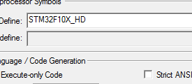

图4.7 选择单片机型号图

4.配置单片机内部flash型号，如图4.6所示。

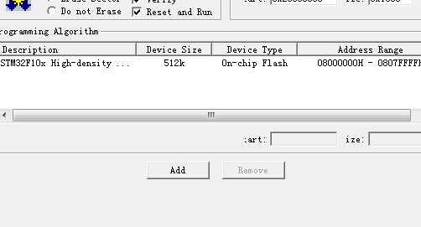

图4.8 单片机内部flash配置界面

1. 完成以上设置后，开始将各只文件导入工程系统中，并将根目录也导入系统中，具体方法如下图所示：

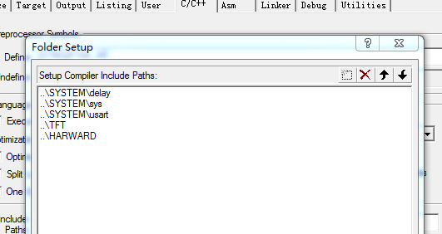

图4.9 子文件根目录导入工程系统配置界面

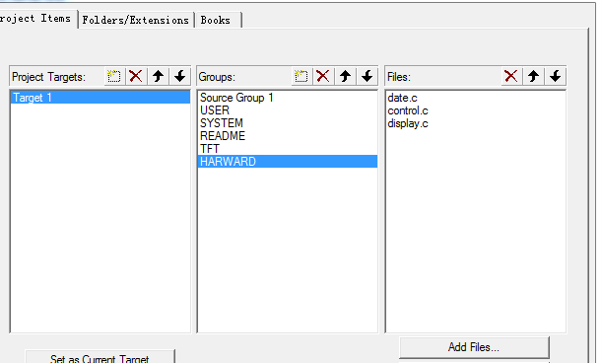

图4.10 子文件文件导入工程系统配置界面

6.点击下载后，系统进入以下下载状态，下载成功之后显示如下图4.6所示。



图4.11 程序下载按钮

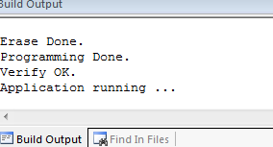

图4.12 程序下载成功显示界面

## 4.4本章小结

本章节主要介绍了软件编程语言的选择为Keil软件，设计了软件实行的方案，并且详细介绍了程序的烧录过程。以及如何对产品信息进行相应的配置和如何将各个子文件导入到工程系统之中。

# 第五章 系统运行结果

## 5.1系统测试情况分析

本次测试一共测试了几种情况：

1. 当没有登录时显示主页面，主页面显示有振动传感器、雨滴传感器以及温度传感器检测的数据，并且还显示有剩余停车位以及用图像显示出具体哪个停车位空闲。
2. 车主登录后进入选停车位界面，该界面显示有空闲停车位，可以通过用手点击来选择。
3. 以及被选择的停车位，会用红色色块显示，并且在主页面点击可以进入信息显示界面，该页面显示有该车位的使用时间以及要缴纳的费用。

（1）系统通电后，系统开始自检。如图5.1所示。

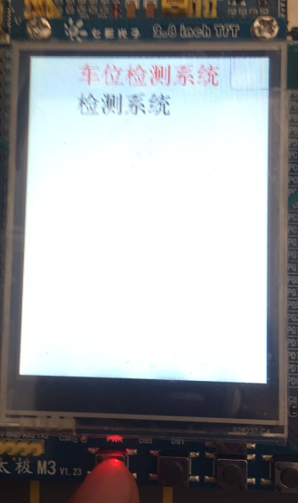

图5.1系统自检图

（2）系统自检完成后，进入主页面，该页面显示有各个传感器传来的数据以及剩余停车位。如图5.2。

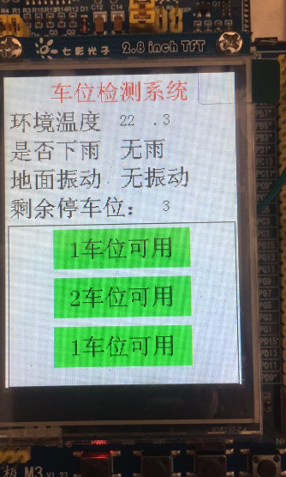

图5.2 主页面显示图

（3）当刷卡登录后，会进入选择停车位界面，该界面显示有登录者的卡号以及停车位选择色块。如图5.3,5.4。

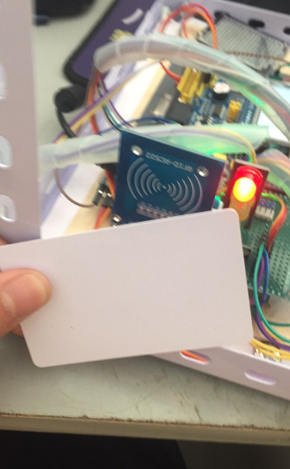

图5.3 刷卡图

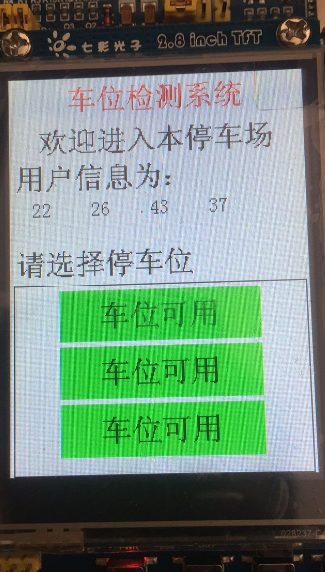

图5.4 选择停车位显示界面图

（4）用户在选择完停车位后，相应车位色块就会变成红色，并且返回主页面，然后舵机模拟的门杆就会抬起。如图5.5，5.6。

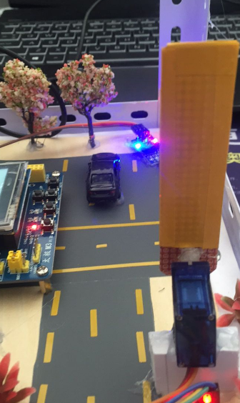

图5.5 模拟门杆抬起图

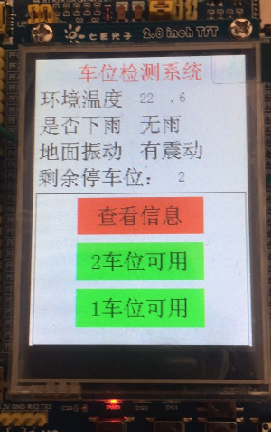

图5.6 选择完停车位后的主页面

（5）点击被占停车位，可以进入信息显示界面，该界面显示有本停车位被占用的时间以及要缴纳的费用。如图5.7所示。

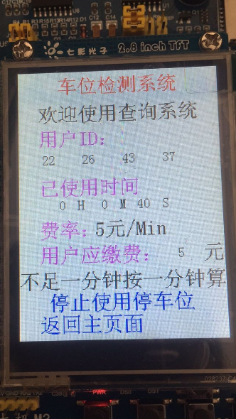

图5.7 被占停车位信息显示界面

（6）在用户信息显示界面可以再返回主页面或者停止使用停车位。如图5.8所示。

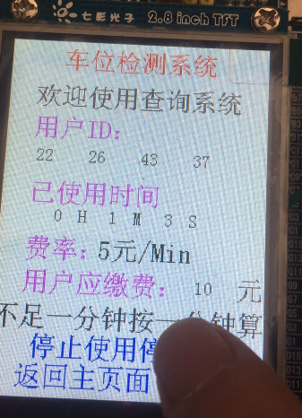

图5.8 点击停止使用停车位

## 5.2本章小结

本章节主要详细介绍了系统的操作流程以及各个显示界面的情况，在无人刷卡登录时，系统自动显示主页面，主页面显示了停车场的基本环境信息以及剩余停车位信息，当有人刷卡登录后，系统进入选择停车位界面，用户选择完停车位，系统打开门杆，让车进入，并且跳回主页面显示，此时被选择的停车位以红色色块显示，用户可以通过点击红色色块来进入信息查看界面，在信息查看界面，可以获得停车位被使用的时间以及需要交纳的费用信息等。

# 第六章 总结与展望

基于单片机的车位检测系统的设计与开发基本上已经完成了。能够做到当车主开车进入停车场时，可以看到在门口放置的一个主要通过TFT屏的显示器，显示器主页面显示剩余停车位数量信息，然后再通过压力传感器来检测，通过压敏电阻阻值的变化来判断用户将车停到哪个区域，同时开始计时收费，用户可以查看相应车位的费用问题，车主可以通过显示器清楚的判断出可用的剩余车位，然后直接开车去到相应的空车位进行停车操作，避免了车主在停车场开车找车位的行为，极大的节省了车主的时间，使停车不是难题，也方便了停车场管理人员，极大的节省了人力。本系统采用的是Keil软件，利用C语言进行程序编写，融合的也非常好。在编写的过程中了解到了各种语句的运用。串口的连接以及STC-ISP软件程序的烧录让我了解到了软硬件的结合。在利用压力传感器来检测车位的空余情况，让我更好的了解到现在社会的科学不断进步。

在越来越智能化的今天，大量的高科技产品出现在我们面前。比如车位检测系统，极大地方便了我们的生活。研发出更加智能化的停车场管理系统，有利于解决现如今一些商场车流量越来越大的问题。本次设计利用32单片机设计出了一款智能化的停车场管理系统。希望帮助驾驶者解决一些日常生活中的小问题。

虽然本设计极大地方便了我们的生活，但是设计的过程中还存在不足。在这个系统的前提下再思考能不能附加一个车位APP，因为当车辆进入停车场时，如果是多个车辆在相近时间陆续进入停车场，若想去的车位碰巧一样，也会造成后来的车辆的驾驶员到达目标停车位时发现车位已满的情况。希望在以后有机会能继续优化这个车位检测系统。

# 致谢

回想毕业设计的完成，都是在杨老师及同学的悉心指导下完成的。从开始的选题以及课题的确定老师都给我们很大的帮助。开题报告开始就指导我们如何搜集资料，课题的研究方向，要做出什么成果来。我的课题是研究单片机的，单片机的种类很多，这就需要选择适合自己的芯片。许多东西都要选择，也是让我动足了脑筋。

能够有机会跟着杨老师做研究是我的荣幸，在学术研究上，他的严谨、认真、负责深深地感染着我，帮助我在学习上取得了很大的进步，并使我深切地意识到学海无涯，敦促着我不断地努力向前。在人生态度上，杨老师给我树立了一个良好的榜样，激励着我不断地完善自己，努力提升自己。

在这次毕业设计中，我在设计的过程中遇到了许多问题。在调试硬件和程序代码的编写中，我付出了很多努力，一遍又一遍的尝试最终得到了应有的回报。感谢大家设计期间给予我的帮助，良好的团队合作精神为我设计得以顺利完成提供了良好条件。

大学生涯随着论文的撰写结束也即将结束，四年来我们学到了很多知识。最后的论文代表了你这四年所学的知识，也算是给大学划上了一个圆满的句号。毕业设计让我们认识到自身还有许多不足，学习是没有止境的。

# 参考文献

[1]刘文利. 国内停车场管理系统的现状与发展趋势[D]. 中国新技术新产品, 2011.

[2][丁峰](http://sg.801313.top/kns/popup/knetsearchNew.aspx?sdb=CJFQ&sfield=%e4%bd%9c%e8%80%85&skey=%e4%b8%81%e5%b3%b0&scode=17703170;17703169;) [蒋竹鸣](http://sg.801313.top/kns/popup/knetsearchNew.aspx?sdb=CJFQ&sfield=%e4%bd%9c%e8%80%85&skey=%e8%92%8b%e7%ab%b9%e9%b8%a3&scode=17703170;17703169;). [移动设备中的人机交互设计研究](http://app.801313.top/cdown?filename=GRGS2RUNHhDayMkTXd1STZ2ZDZkROt2ViJEMqpkWZR3Q2VTY2JGc4dWc3Yzcah1YKlGbhZFUZ1kUPRkTuhGRnxkV2gEW6lGaORjMjhDSyATerk1LC9UOSF0YMt0SSBFaYhkMC1mQoRGdNx2av0mbXJUROBHaOxEW&tablename=CJFD2014&dmark=pdfdown&ddata=BZGC201416012|CJFD2014|%E7%A7%BB%E5%8A%A8%E8%AE%BE%E5%A4%87%E4%B8%AD%E7%9A%84%E4%BA%BA%E6%9C%BA%E4%BA%A4%E4%BA%92%E8%AE%BE%E8%AE%A1%E7%A0%94%E7%A9%B6|%E4%B8%81%E5%B3%B0;%20%E8%92%8B%E7%AB%B9%E9%B8%A3|%E5%8C%85%E8%A3%85%E5%B7%A5%E7%A8%8B|%0A2014-08-20%0A|null)[J]. 2014,(21):5-6

[3]何超. TDC（数字时间转换）测量技术在测力轮对上的应用研究[D]. 西南交通大学, 2012.

[4]仝战营 毛景魁 戚新波. 基于TRIZ的液晶显示技术进化过程研究[D]. 创新科技, 2012.

[5]张俊谟.单片机中级教程原理与应用[M].北京航空航天大学出版社.2002.

[6]HamldStone.MieroeomPuterInterfaeingUniversityofMassachusetts.AmhorstAddison wesle[D] 2011.

[7]李全利.单片机原理及应用技术[J].北京：高等教育出版社.2009.30～46 .

[8]李维提,郭强.液晶显示应用技术[J].北京：电子工业出版社.2006.20～35.

[9]赵负图,传感器集成电路手册[J].第一版,化学工业出版社,2004,590～591 .

[10]谭浩强.C程序设计（第三版）[M].北京:清华大学出版社,2005.7.

[11]陈新. 和平码头停车场管理系统的设计研究[D]. 上海海事大学, 2007.

[12]叶碧峰. 电子科技大学中山学院停车场信息管理系统的设计与实现[D]. 电子科技大学, 2011.

[13]霍孟友.单片机原理与应用[M].北京:机械工业出版社，2004.

[14]赵负图,传感器集成电路手册[J].第一版,化学工业出版社,2004,590～591 .

[15]李守宇. 军用车牌无线导航装置的设计与实现[D]. 大连海事大学, 2014.

[16]毛威 夏金威 杨程伟 吕合 周学礼. 面向智慧社区的笔记本电脑散热器设计[D]. 常熟理工学院物理与电子工程学院, 2018.

[17]徐斌. 智能手机可控型车载充电逆变一体机的研究[D]. 华东理工大学, 2014.

[18]顾霄. 基于ARM的地埋电缆故障检测方法与分析[D]. 河北科技大学, 2013.

[19]夏海光. 基于RFID和图像处理信息采集终端的研究与实现[D]. 内蒙古科技大学, 2013.

[20]马建国.电子系统设计[M].北京:高等教育出版社,2004.1.

[21]Peter Van Der Linden著,徐波译.C专家编程，人民邮电出版社，2003.

[22]何立民.单片机应用系统设计[J].北京:航天航空大学出版社,2～5,46～50.

[23]Wolf W,孙玉芳等译.嵌入式计算系统设计原理[M].北京:机械工业出版社,2002.

[24]刘永刚. 基于嵌入式的网控电源分配单元的软件设计与实现[D]. 电子科技大学, 2011.

[25]郭海娇. 嵌入式无限视频监控系统的研究[D]. 西安工程大学, 2011.